TERMO DE AVALIAÇÃO PATRIMONIAL 01/2022

A Comissão Especial de Avaliação de Bens Municipais Inservíveis e Sucatas, composta pelos seguintes membros: Dieferson Barbosa Secchi, Serviços Gerais, matrícula nº 2.005-2, Elton Giovane Burgin, Agente de Obras, matrícula nº 1.700-0; Gabriel Silva Vianna, Escriturário, matrícula nº 2.142-3; Joelson Fabrício de Lima, Escriturário, matrícula nº 2016-8 e Juliano Paz, Mecânico, matrícula nº 2.125-3, nomeados pela Portaria nº 10.256 de 26 de agosto de 2021, avaliou os bens patrimoniais inservíveis do município, bem como sucatas diversas, objetivando a realização do leilão. A avaliação realizada considerou o estado de conservação e a usabilidade dos bens listados abaixo, baseando seus respectivos valores na atual cotação de mercado.

Lote | Foto | Descrição | Avaliação em real
01 | 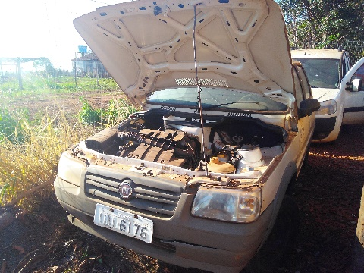 | Fiat Uno Mille Way Economy 1.0, 2009/2010, 4 portas, branco, álcool e gasolina, placas IQI-6176, Renavam 178932310. Ar-condicionado estragado, para-choque dianteiro danificado, pneus em péssimo estado, sem maçanetas internas, sem bateria, sem equipamentos e estepe. | R$ 3.000,00
02 | 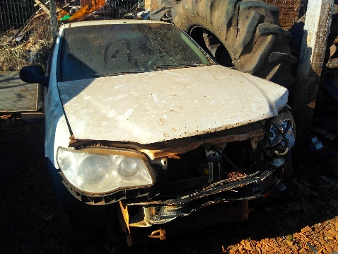 | Fiat Palio Fire 1.0, 2014/2015, 4 portas, branco, álcool e gasolina, placas IVO-5820, Renavam 01008051451. Ar-condicionado estragado, sem para-choque dianteiro, pneus em péssimo estado, sem caixa de câmbio, sem motor de arranque, sem kit de embreagem, sem bateria, sem equipamentos e estepe. | R$5.000,00
03 | 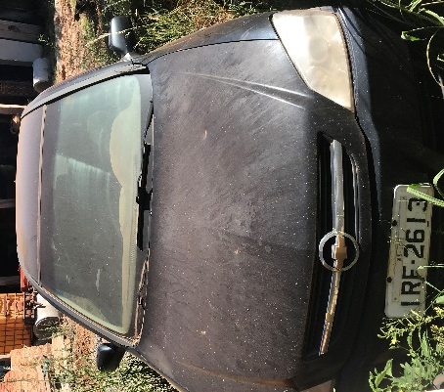 | Chevrolet Astra HB Flex, 2010/2011, 4 portas, cor preto, álcool e gasolina, placas IRF 2613, Renavam 252916093. Ar-condicionado estragado, para-choque e lataria danificados, pneus em mau estado, sem bateria, sem equipamentos e estepe. | R$ 10.000,00
04 | 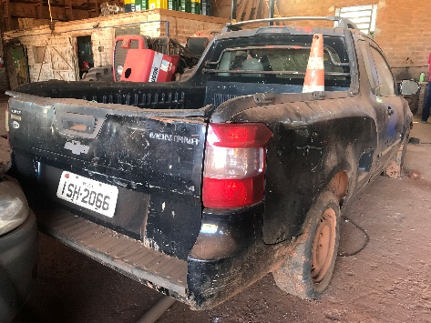 | Chevrolet Montana LS Flex, 2011/2012, 2 portas, cor preto, álcool e gasolina, placas ISH 2066, Renavam 347837441. Ar-condicionado estragado, para-choque e lataria danificados, pneus em mau estado, sem bateria, sem equipamentos e estepe. | R$ 15.000,00
05 | 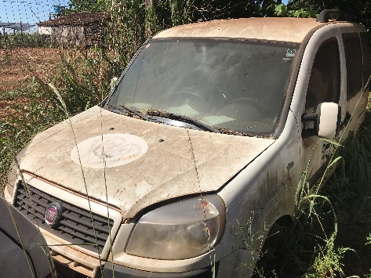 | Fiat Doblo Essence 1.8 Flex, 2014/2014, 4 portas, capacidade 7 passageiros, cor branco, placas IVI 9992, Renavam 997178639. Ar-condicionado estragado, para-choque e lataria danificados, pneus em mau estado, sem bateria, sem equipamentos e estepe. | R$ 20.000,00
06 | 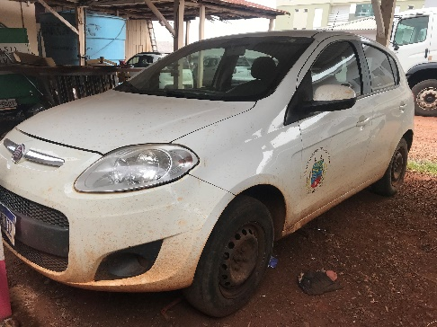 | Fiat Palio Attractive 1.4, 88cv, 2017/2017, 4 portas, álcool e gasolina, cor branco, placas IYB 6J02, Renavam 01129993792. Motor com problema, Ar-condicionado funcionando, lataria em bom estado, bom de bateria e arranque, com estepe. | R$ 15.000,00
07 | 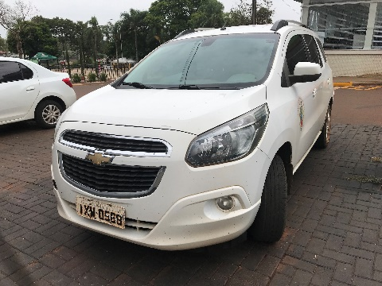 | Chevrolet Spin LTZ AT Econoflex, 1.8, 111cv, 2017/2017, cor branco Summit, com Ar-condicionado, direção hidráulica e vidros elétricos, Placas IXW 0568, Renavam 01118816037. Ar-condicionado estragado, lataria e estofamento em bom estado, suspensão em meio uso, pneus em bom estado, com estepe. | R$ 25.000,00
08 | 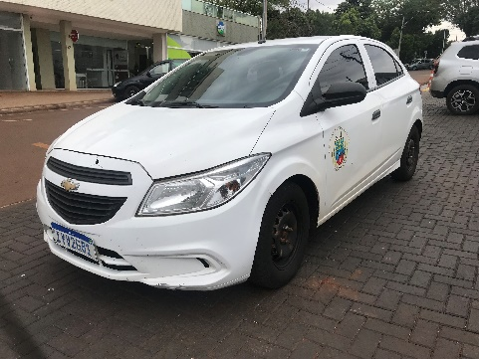 | Chevrolet Onix Joy 10MT, 1.0, 80cv, Flex, 4 portas, 2018/2018, cor branco, Placas IYV 2G81, Renavam 01168259492. Ar-condicionado funcionando, bom de lataria, estofamento, suspensão e pneus, com estepe e bateria. | R$ 25.000,00
09 | 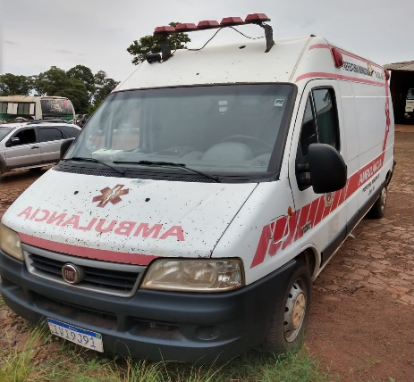 | Fiat Ducato MC TCA Ambulância com 08 lugares, 04 cilindros, 2014/2014, combustível diesel, cor branco, com ar-condicionado e direção hidráulica, Placas IVI 9J91, Renavam 997180013. Exige reparos na função ambulatorial. Exige reparos na parte elétrica. Parte mecânica, lataria, suspensão e pneus bom estado. | R$ 40.000,00
10 | 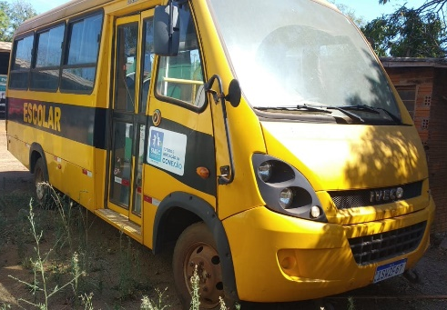 | Ônibus Iveco CityClass ESCOLAR, 29 lugares, 2011/2012, combustível diesel, cor amarelo, com ar-condicionado e direção hidráulica, Placas ISW 2F67, Renavam 455525889. Exige reparos na parte mecânica, motor e suspensão. Infiltração no teto. Pneus em mau estado. | R$ 50.000,00
11 | 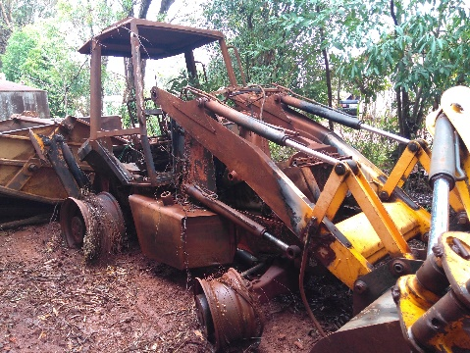 | Sucata de retroescavadeira JCB, 2010. Aprox. 5000kg de ferro fundido. | R$ 5.000,00
12 | 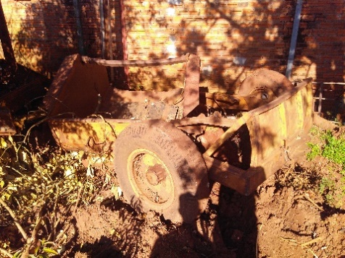 | Sucata de caçamba raspadeira (Madal). Aprox. 1500kg de ferro. | R$ 700,00
13 | 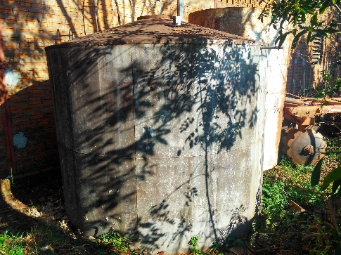 | Quatro reservatórios d’água com capacidade de 2000L e 3000L. | R$ 400,00
14 | 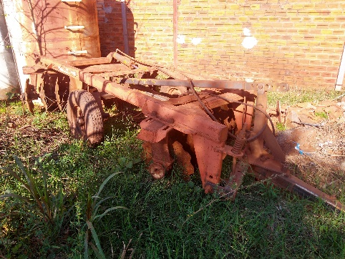 | Grade aradora Globe 2001 | R$ 2.500,00
15 | 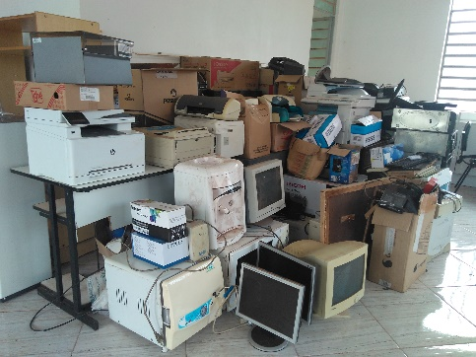 | Sucata de informática e eletrônicos. Aprox. 546,5kg. | R$ 1.000,00
16 | 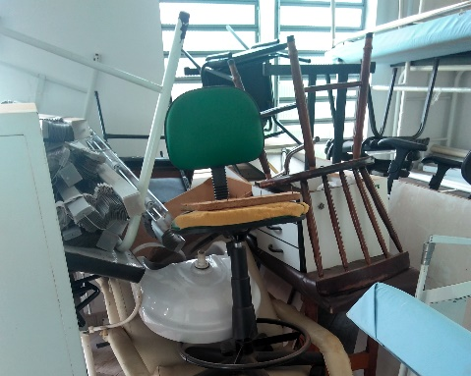 | Sucata de móveis. Aprox. 656,7kg. | R$ 400,00

Jóia, 17 de janeiro de 2022

________________________
Dieferson Barbosa Secchi

________________________
Elton Giovane Burgin

________________________
Gabriel Silva Vianna

________________________
Joelson Fabrício de Lima

________________________
Juliano Paz

